***Волкодаева Людмила Ивановна***

***учитель русского языка и литературы***

***КГУ «Корнеевская гимназия»***

***volkodaewa2014@yandex.kz***

***Урок русского языка в 7 классе***

***Повторение и обобщение изученного по теме***

***«Причастие»***

***Цель урока:***обобщение и систематизация знаний по теме «Причастие».

***Задачи:***

***образовательные:*** систематизировать знания учащихся о причастии, отработать умения применять на практике орфографические и пунктуационные правила, определить роль причастий в художественном тексте;

***развивающие*:** содействовать развитию познавательной активности учащихся, формированию информационной и коммуникационной культуры учащихся, способствовать интеграции знаний учащихся посредством живописи и музыки;

***воспитательные:*** воспитывать любовь к родной природе, уважение к творческому труду.

***Технологии:*** использование ИКТ, урок сопровождается демонстрацией презентации, созданной в программе  Office Power Point 2003, техники учения Рудика, таксономия Блума.

***Тип урока:*** урок повторения и обобщения знаний.

***Оборудование:*** презентация к уроку, созданная в программе Office Power Point 2003, компьютер, мультимедиа проектор, тренажер, экран, картина А. А. Пластoвa “ Первый снег”, фонограмма произведений П.И. Чайковского “ Вальс снежных хлопьев”, картины русских художников о зиме.

***Ход урока***

***1. Психологический настрой.***

Я рада видеть каждого из вас,  
И пусть в окно зима прохладой дышит,  
Нам будет здесь уютно и тепло.  
Ведь весь наш класс  
Друг друга любит, чувствует и слышит.

2***. Введение в тему урока.(Слайд 2)***

Запорошила дорожки,   
Разукрасила окошки,   
Радость детям подарила.   
И на санках покатила.

- О каком времени года эта загадка? Нравится ли вам это время года?

Многие поэты, композиторы, художники любили это время года и изображали его в своих произведениях. Наши сегодняшние помощники: картины А.А.Пластова «Первый снег», И. Попова «Первый снег», И.И. Шишкина «Первый снег» и музыка Чайковского «Вальс снежных хлопьев*».****(Слайд 3)***

-Какое событие объединяет эти картины? (первый снег). Опишите его. Какой он? ***(Слайд 4)*** Чистый, белоснежный, нетронутый, сияющий белизной, пушистый, невесомый, мягкий, как пуховое одеяло, бесшумно опускающийся на землю, укрывающий землю белой шалью, украшающий ветви деревьев блестящей бахромой.

-Какие части речи помогли описать первый снег? (причастия и прилагательные)

***Работа по вариантам***. Выпишите, определите разряд.1вариант – имена прилагательные, 2 вариант- причастия

***3.Работа над картиной А. А.Пластова “ Первый снег” (Слайд 5)***

-Определите тему и основную мысль картины. (очарованию первого снега, ещё нежного, робкого, посвящена картина русского художника Аркадия АлександровичаПластова “Первый снег».

-Как вы думаете, какова тема нашего сегодняшнего урока, и как она может быть связана с предыдущими темами? (Повторение изученного по теме «Причастие»)

- А поможет нам повторить тему особая форма глагола- причастие. Сегодня мы продолжим изучение причастий, вспомним о недавно выпавшем снеге.

- Какое настроение у детей при виде первого снега? Дети любуются падающим снегом, восхищаются ослепительной красотой, подставляют лица пушистым снежинкам, замерли в немом восторге, очарованы красотой порхающих снежинок, не могут оторвать глаз от кружащихся в воздухе снежинок. **(Слайд 6)**

-Найдите в тексте причастия и определите, какую роль играют причастия в речи? (Причастия играют важную роль в речи, делая её более яркой и выразительной)

-Определить цель и задачи нашего урока? (Повторять, обобщать и закреплять пройденный материал по причастию)

-Запишите число, тему урока: «Причастие. Повторение. Роль причастий в речи»

***4.Актуализация знаний(Слайд7)***

***1-й уровень.***

1. Причастие-это _____________________________
2. Причастия делятся на _________________________ и ___________________
3. В предложении полные причастия бывают______________________, краткие -_____________________________.
4. Причастный оборот- это_____________________________________
5. В предложении причастный оборот является___________________.
6. Действительные причастия обозначают признак, который ___________________________
7. Страдательные причастия обозначают признак, который________________________________
8. Суффиксами дейст. причастий настоящего времени являются_____________________ , прошедшего времени - ____________________________

9.Суффиксами страдательных причастий настоящего времени являются____________________ , прошедшего времени- ___________________________

***5.Осмысление***

Повторение теоретических сведений об образовании причастий с использованием технологии Диаграмма Венна**.**

***Звучит музыка П. И. Чайковского «Времена года» с использованием слайдовой презентации о зиме.***

***Минутка тишины***. Закройте глаза. Представьте, что мы идём по зимнему лесу. Тихо падают пушистые снежинки. Поднимите лицо. Ощутите прохладу и свежесть снежинок. На ваши ладошки упали белоснежные снежинки. Вы полюбовались их красотой и решили отпустить на волю. Наберите воздух. Сдуньте снежинки с руки. Закружились снежинки в хороводе. Идём дальше. Посмотрите направо: на ветке сосны сидит снегирь. Налево, под ёлкой, сидит заяц. Не торопясь, выходим из леса. Потянитесь, вздохните, почувствуйте, каким лёгким стало тело.

- Расскажите, какие снежинки вы видели? (Ажурные, легкие, серебристые)

-А знаете ли вы, что в природе в одном снегопаде все снежинки разные, ни одна не похожа на другую. Но все они имеют шесть лучей.

- Как хорошо в солнечный зимний денек отправиться в лес, отдохнуть, покататься на лыжах, почувствовать запах свежести, но туда мы пустыми руками не отправимся!

***Игра «Зима»*** *( деление на группы по приему «Салат»)* Объединитесь в группы и соберите свои «корзинки для отдыха»*(каждая группа получает листы с написанными на нем словосочетаниями).*Помните, что положить в корзину вы должны только те продукты, в названии которых встречаются причастия. Вставьте пропущенные буквы, объясните орфограммы.

***6.Применение***

*«Снежинки»* Пропита…ный сиропом бисквит, клюкв…ный кисель, купле…ная на рынке клубника, привезе…ный издалека ананас*,* соле…ные огурцы*,* запече…ные яблоки

***Проверим! (Слайд 8)***

*«Иней»* Туше…ное мясо, фарширова…ные помидоры, реза…ная крупными кольцами морковь, копче…ная рыба, приготовле…ный по особому рецепту картофель, обжаре…ный лук

***Проверим! (слайд 9)***

***«Морозко»*** Масле…ные блины**,** маринова…ный перец**,** рубле…ная петрушка**.** жаре…ные баклажаны**.** сорва…ные с дерева груши**,** туше…ная в маринаде рыба

***Проверим! (Слайд 10)***

- Итак, сделаем вывод: при каких условиях в суффиксе причастий нужно писать Н– две Н?

***«Верные и неверные утверждения»*** *Верите ли вы, что действительные причастия имеют краткую форму? *Верно ли, что Не с причастия пишется слитно, если нет зависимых слов? *Верно ли, что Не с причастиями пишется раздельно, если есть зависимые слова? *Верно ли, что причастный оборот выделяется на письме запятыми, если стоит после определяемого слова? *Верно ли, что причастный оборот выделяется на письме запятыми, если стоит перед личным местоимением?

-Скажите, легко ли вам было отвечать на эти вопросы? Почему?

***Работа с тренажером (Слайд 11)***

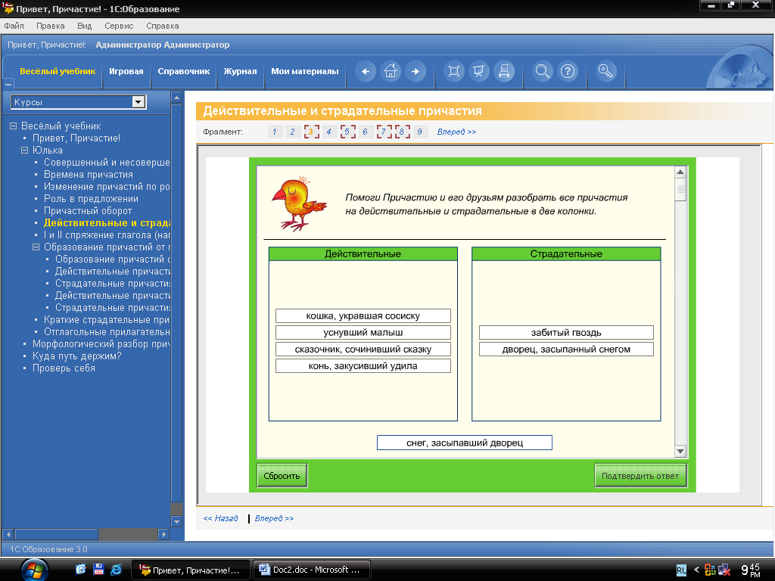

***(Слайд 12)***

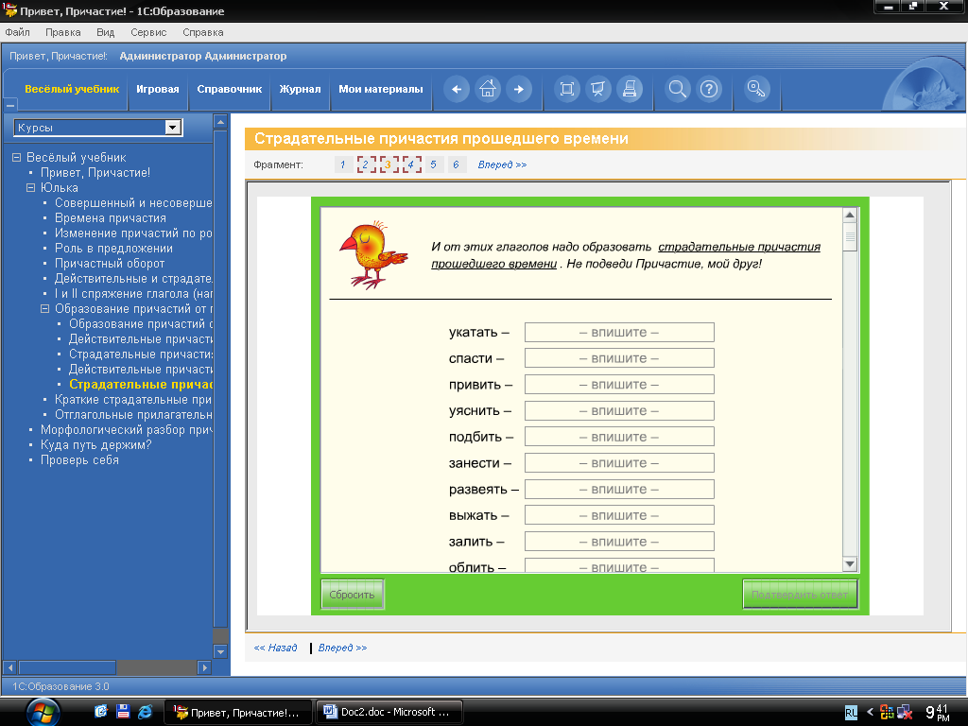

1. ***уровень* *(Слайд 13)***

Расшифруйте словосочетания (Арабская грамота). Найдите и запишите в таблицу словосочетания «прилаг. + сущ.», "причастие+ сущ". Составьте предложение с причастным оборотом. Переведи на казахский (немецкий язык, английский язык) известные тебе словосочетания**.**

Чрн ночь, внщм листом, жлтщй лист, пспвшй крыжовник, свркщ снежинка, пспващй виноград, чтмй ребятами.

|  |  |
| --- | --- |
| **Прил. +сущ.** | **Прич.+ сущ.** |
|  |  |

***Физминутка «Умный мяч»***1.Работа не закончена.

2.Исправленная рукопись.

3.Записанное в блокноте стихотворение.

4.Вопросы запутаны.

5.Дело не завершено.

6.Книга не прочитана.

7.Исследованная учеными планета.

8.Изрисованное морозом окно.

***Кроссворд (работа в парах) (Слайд 14)***

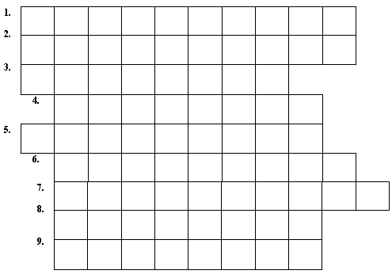

***Впишите в клетки причастия, образованные от глаголов. (Слайд 15)***

Засыпать (страд. прош. вр.), засорить (действ. прош. вр.), хранить (страд., наст. вр.), скакать (действ. наст. вр.), делать (страд. прош. вр.), срастись (действ. прош. вр.), спрятать (страд. прош.вр.), рисовать (действ. наст..вр.), делать (страд., наст. вр.)

***Работа с текстом*. *Образуйте причастия от слов, данных в скобках. Перепишите, расставьте знаки препинания. (Слайд 15)***

- Прочитайте предложения. Можно ли назвать это текстом?

- Какое задание мы будем выполнять? (собрать предложения в текст)

- Запишите получившийся текст в тетради, расставляя знаки препинания (один у доски)

Я видел, как они плясали на свежее (выпасть) снегу, не пряча своего бурного ликования. Первые снежинки доверчиво опускались на мою руку и тут же превращались в (сверкать) капельки воды. Вместе со мной радовались и другие люди: забавный старичок на балконе, женщина, (жить) в доме, который находится чуть дальше по нашей улице. Атмосферу радости и ожидания какого-то праздника создавали и (восторгаться) крики детворы из дома по соседству.. Я был не одинок в своем любовании чудесной зимней картиной.

**Проверим (Слайд 16)**

Первые снежинки доверчиво опускались на мою руку и тут же превращались в сверкающие капельки воды. Атмосферу радости и ожидания какого-то праздника создавали и восторженные крики детворы из дома по соседству. Я видел, как они плясали на свежевыпавшем снегу, не пряча своего бурного ликования. Я был не одинок в своем любовании чудесной зимней картиной. Вместе со мной радовались и другие люди: забавный старичок на балконе, женщина, живущая в доме, который находится чуть дальше по нашей улице.

- Какова тема текста? (первый снег)

- Определите тип речи. (повествование)

***3 уровень* *(Слайд 17)***

1.Найди предложение с причастным оборотом. Объясни пунктуацию. 2.Вставьте пропущенные буквы, обозначьте суффиксы причастий, в скобках укажите глагол, от которого образовано причастие. Графически обозначьте причастный оборот и расставьте знаки препинания.

Он подош_л ко мне слева хрома_щей походкой. Море вздыха_щее у берегов уснуло. Передо мной стоял уже не прежний сутул_щийся от холода человек. Дует сильный ветер смета_щий все на своем пути.

***3. Допишите окончания, выпишите причастные обороты с определяемыми словами в тетради.***

Все в природе находилось под властью молодого, недавно выпавш… снега.

Земля покрыт… белым ковром блестела на солнце.

***4.Прочитайте, вставьте пропущенные буквы и объясните графически постановку знаков препинания.***

На белом снегу под ветками рябины краснеют расклева…ые птицами ягоды

***4 уровень. (слайд 18)***

***1. Заполни таблицу примерами. Знаки препинания не расставлены.***

|  |  |  |
| --- | --- | --- |
| ***ЗНАКИ ПРЕПИНАНИЯ ПРИ ПРИЧАСТНОМ ОБОРОТЕ.*** | | |
| ***причастный оборот обособляется*** | ***причастный оборот не обособляется*** | ***ДОКАЗАТЕЛЬСТВА (СХЕМА)*** |

1.В старом парке начинающемся за оградой нашего дома есть кленовая аллея. 2.Снегири наведывающиеся туда каждый день нас очень радовали. 3.Их манят сплошь усыпанные лёгкими крылатыми семенами зимние деревья . 4.Снегири похаживают по снегу сверкающему на солнце.

***Графический диктант*** (***Слайд 19-20 проверка*)**

1. (не)пуганый зверь  
2. (не)покорённый противник  
3. квартал (не)застроен   
4. (не)вспаханное поле  
5. (не)виданный случай  
6. (не)навидевший ложь  
7. трава (не)скошена  
8. (не)просмотренный мною фильм  
9. (не)доумевающий взгляд  
10. окно (не)вымыто

***5 уровень (слайд 21)***

***Составь монокластер "Паучок" по теме " Не с причастиями"***

***6 уровень (Слайд 22)***

***1.Прочитайте пародию. Определите, есть ли в ней речевые ошибки? Какой эффект они создают? Почему текст называется "Суконный язык"?***

Суконный язык.

Лица, ходящие по траве, вырастающей за отделяющей решеткой, ломающейся и вырывающейся граблями, а также толкающиеся, пристающие к гуляющим, бросающие в пользующихся произрастающими растениями, подставляющие ноги посещающим, плюющие на проходящих и сидящих, пугающие смеющихся детей, ездящие на велосипедах, заводящие животных, загрязняющих и кусающихся, вырывающие цветы и засоряющие, являются штрафующимися. В. Ардов

***Попробуйте сами составить подобную пародию.***

**2.**  Оцени письменную работу одноклассника « Зачем усложнять язык, проживу и без причастного оборота ». ***Аргументируй свою позицию по данной проблеме, используя технику «Генеалогическое дерево»***

***7. Рефлексия (Слайд 23)***

- При изучении данной темы вы испытывали сложности, было трудно. Что больше всего вызывало затруднения и что помогло справиться с ними? Осталось ли что-то непонятным? Достигнута ли цель нашего урока?

Завершая наш урок, я хочу, чтобы музыка зимы, звучала в вашей душе и прибавляла вам бодрости, здоровья и хорошего настроения.

***9.Домашнее задание:*** написать сочинение на тему: «Чудо первого снега», используя причастия***.(Слайд 24)***